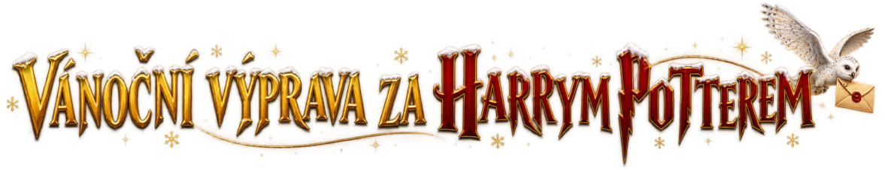

Pionýrská skupina Divoká Orlice vás zve na kouzelný předvánoční výlet do Prahy, kde společně navštívíme jedinečnou výstavu Harry Potter: The Exhibition.
Přeneste se s námi do světa Bradavic, kouzel, čar a dobrodružství a prožijte den plný fantazie, zábavy a nezapomenutelných zážitků. Čeká nás výstava plná kostýmů, rekvizit, filmových předmětů a dalších zajímavostí, které návštěvníky zavedou přímo do kouzelného světa Harryho Pottera.
Užijeme si společně vánoční atmosféru, kouzelnickou výpravu a spoustu času na objevování, focení a zábavu. Ať už patříte mezi dlouholeté fanoušky Harryho Pottera, nebo chcete tento svět poznat poprvé, tento výlet bude skvělou příležitostí užít si netradiční předvánoční den plný kouzel a dobrodružství.

PROGRAM ZÁJEZDU:
• • sraz účastníků ve 13:00 v Rokycanech
• odjezd autobusem směr Praha – Letňany
• návštěva výstavy Harry Potter: The Exhibition
• společná prohlídka výstavy
• po skončení výstavy odjezd autobusem zpět
• návrat do Rokycan

S sebou si vezměte: svačinu a pití na cestu. Při zpáteční cestě bude také možnost zastávky na občerstvení v KFC nebo McDonald’s. Doporučujeme proto také menší kapesné na občerstvení či případné suvenýry.
Termín této akce je 22.12.2026
Sraz na tuto akci:
• Sraz účastníků je ve 13:00 před ZŠ Jižní předměstí
v Rokycanech.

Předpokládaný návrat:
• Návrat účastníků bude ve večerních hodinách před
ZŠ Jižní předměstí
v Rokycanech.

- Cena pro děti je 800 Kč
- Cena pro dospělé 900 Kč
(v ceně jsou zahrnuty doprava a vstup do areálu)

KAPACITA ZÁJEZDU JE 50 OSOB.

Peníze na tuto akci posílejte nejpozději do 20.12.2026 na účet 5166224023/0800, přičemž v poznámce uvedete (název akce, jméno a příjmení účastníka a do závorky rodič, či dítě).

Přihlašovací formulář na tuto akci naleznete na našich webových stránkách: www.rokycanydivokaorlice.cz, kde rovněž naleznete i bližší informace k této akci. Případné dotazy směřujte na email:martina737@seznam.cz nebo na telefonní číslo +420 736 603 457. Pavel Hubert vedoucí oddílu.



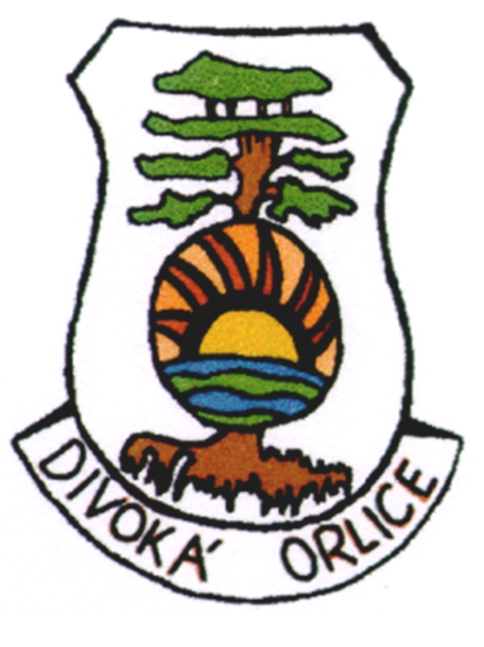

Pionýrská skupina Divoká Orlice vás zve na kouzelný předvánoční výlet do Prahy, kde společně navštívíme jedinečnou výstavu Harry Potter: The Exhibition.
Přeneste se s námi do světa Bradavic, kouzel, čar a dobrodružství a prožijte den plný fantazie, zábavy a nezapomenutelných zážitků. Čeká nás výstava plná kostýmů, rekvizit, filmových předmětů a dalších zajímavostí, které návštěvníky zavedou přímo do kouzelného světa Harryho Pottera.
Užijeme si společně vánoční atmosféru, kouzelnickou výpravu a spoustu času na objevování, focení a zábavu. Ať už patříte mezi dlouholeté fanoušky Harryho Pottera, nebo chcete tento svět poznat poprvé, tento výlet bude skvělou příležitostí užít si netradiční předvánoční den plný kouzel a dobrodružství.

PROGRAM ZÁJEZDU:
• • sraz účastníků ve 13:00 v Rokycanech
• odjezd autobusem směr Praha – Letňany
• návštěva výstavy Harry Potter: The Exhibition
• společná prohlídka výstavy
• po skončení výstavy odjezd autobusem zpět
• návrat do Rokycan
S sebou si vezměte: svačinu a pití na cestu. Při zpáteční cestě bude také možnost zastávky na občerstvení v KFC nebo McDonald’s. Doporučujeme proto také menší kapesné na občerstvení či případné suvenýry.
Termín této akce je 22.12.2026
Sraz na tuto akci:
• Sraz účastníků je ve 13:00 před ZŠ Jižní předměstí
v Rokycanech.

Předpokládaný návrat:
• Návrat účastníků bude ve večerních hodinách před
ZŠ Jižní předměstí
v Rokycanech.

- Cena pro děti je 800 Kč
- Cena pro dospělé 900 Kč
(v ceně jsou zahrnuty doprava a vstup do areálu)

KAPACITA ZÁJEZDU JE 50 OSOB.

Peníze na tuto akci posílejte nejpozději do 20.12.2026 na účet 5166224023/0800, přičemž v poznámce uvedete (název akce, jméno a příjmení účastníka a do závorky rodič, či dítě).

Přihlašovací formulář na tuto akci naleznete na našich webových stránkách: www.rokycanydivokaorlice.cz, kde rovněž naleznete i bližší informace k této akci. Případné dotazy směřujte na email:martina737@seznam.cz nebo na telefonní číslo +420 736 603 457. Pavel Hubert vedoucí oddílu.

